BÀI THỰC HÀNH 9: TIẾT 2

Cá nhân: Kiểm tra mật khẩu hiện tại bằng công cụ online (password checker).
https://www.passwordmonster.com/

Trước khi dụng mật khẩu mạnh
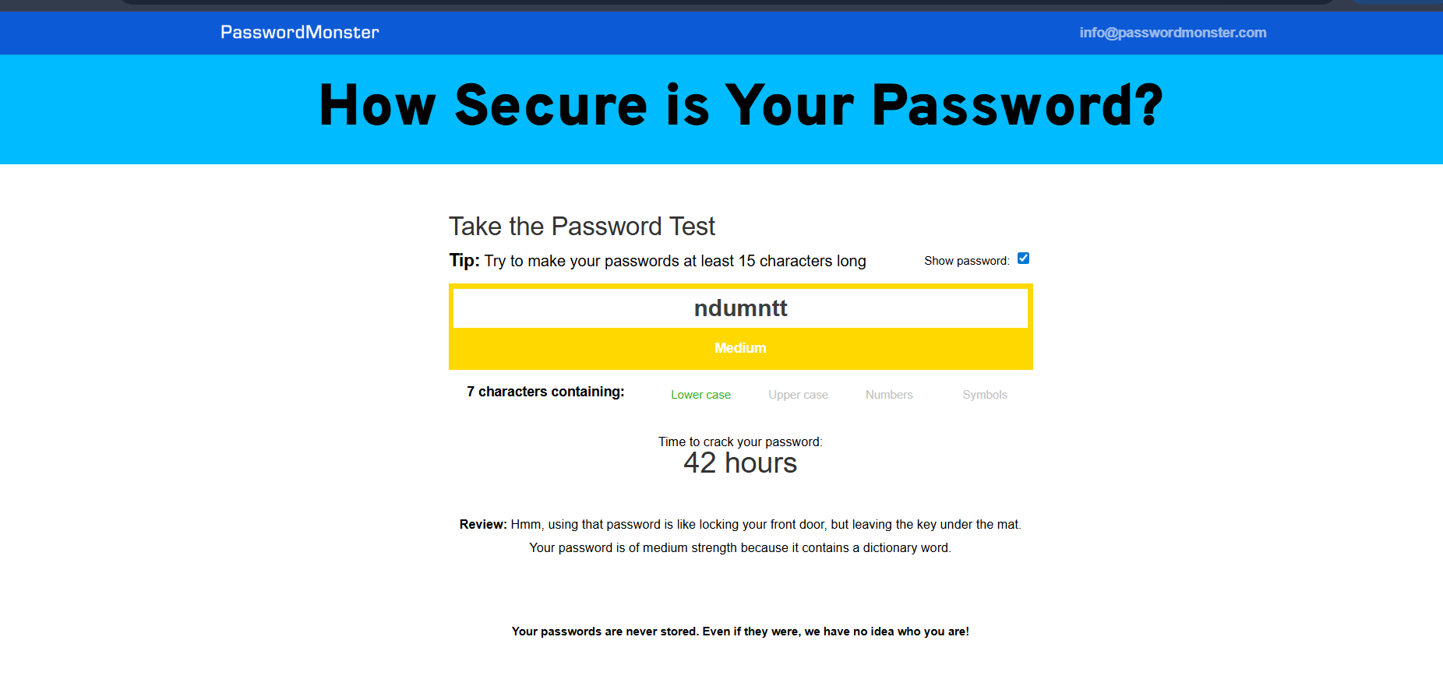

Sau khi sử dụng mật khẩu mạnh
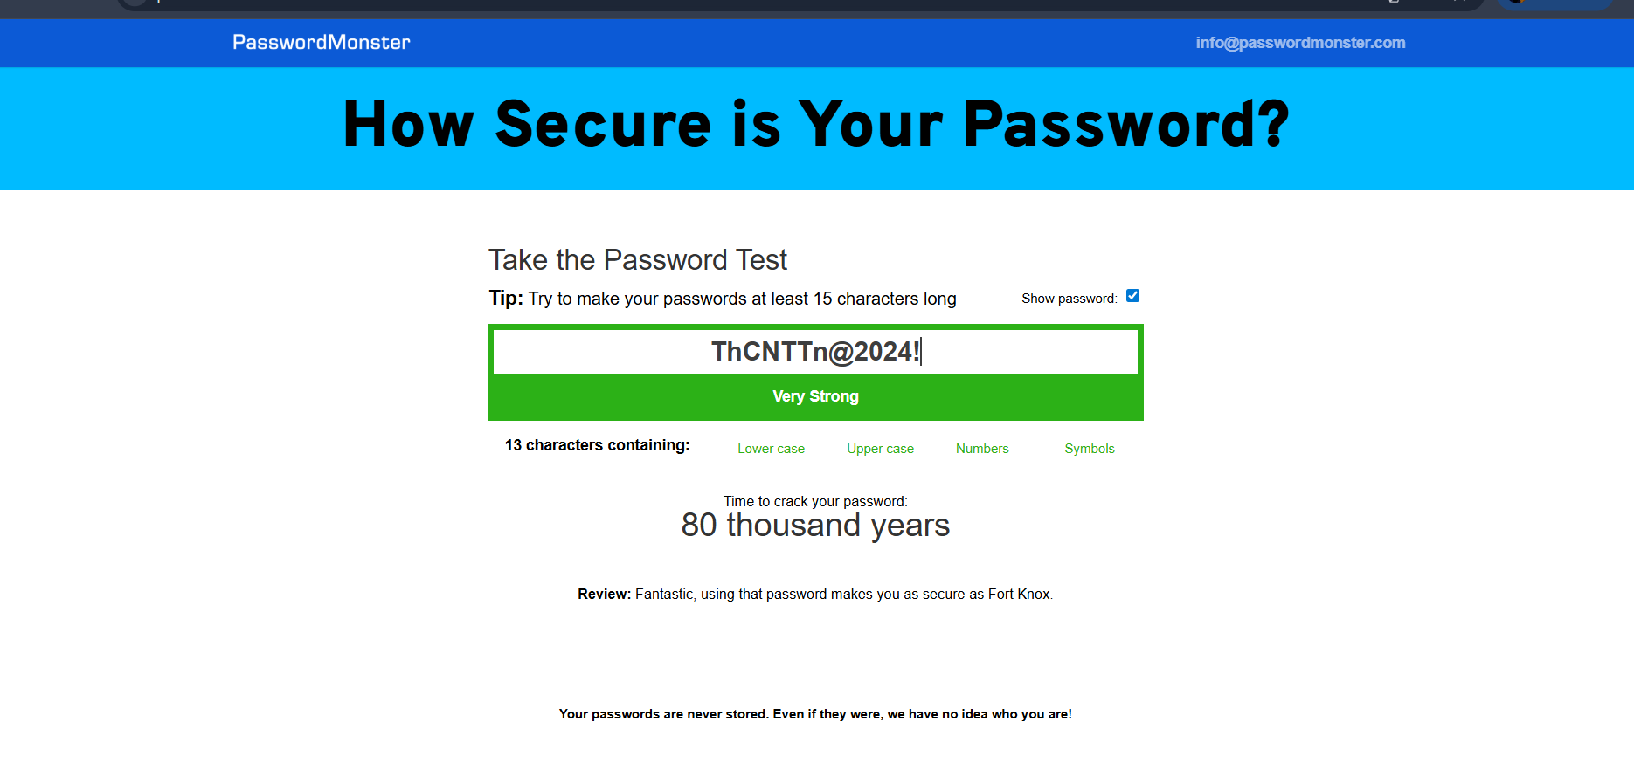
Độ dài: Ít nhất 12 ký tự
Bao gồm: Chữ hoa, chữ thường, số và ký tự đặc biệt (!@#$).

Thực hành bật 2FA (Xác thực 2 yếu tố)
Dưới đây là hình ảnh minh chứng một thành viên trong nhóm đã thực hành bật thành công tính năng Xác minh 2 bước (2FA) cho tài khoản Google. (Thông tin số điện thoại cá nhân đã được che đi để đảm bảo an toàn thông tin).

Gmail đã xác minh 2 bước
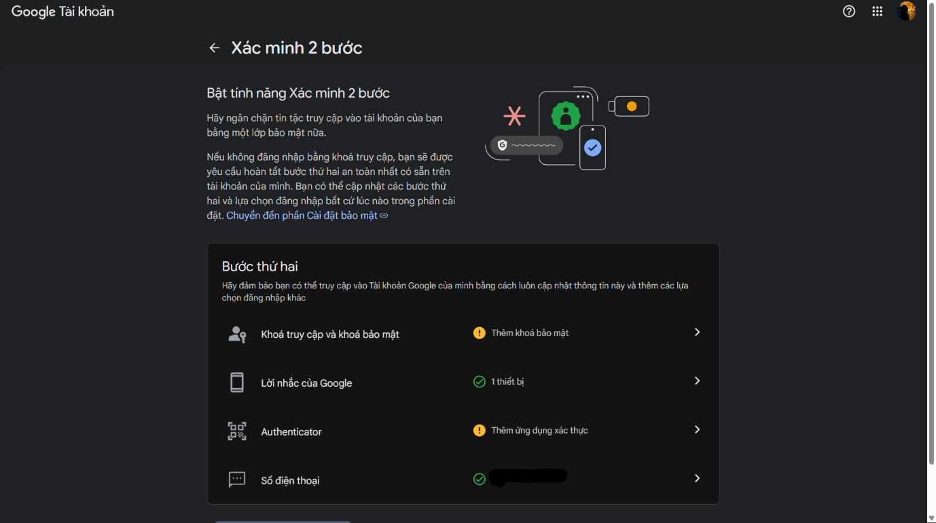
SẢN PHẨM: CHECKLIST "QUY TẮC BẢO MẬT TÀI KHOẢN"
(Do nhóm sinh viên tự xây dựng và thống nhất áp dụng)
Để đảm bảo an toàn tối đa cho các tài khoản trực tuyến, nhóm chúng em đã xây dựng bộ quy tắc sau. Mỗi thành viên cần tự đánh dấu [x] khi đã hoàn thành:
Quy tắc 1 (Độ mạnh): Mật khẩu phải dài từ 12 ký tự trở lên, bao gồm chữ hoa, chữ thường, số và ký tự đặc biệt (VD: @, #, $, %).
Quy tắc 2 (Độc lập): Tuyệt đối KHÔNG dùng chung 1 mật khẩu cho nhiều tài khoản khác nhau (đặc biệt là tài khoản Ngân hàng và Email phải có mật khẩu riêng).
Quy tắc 3 (Bảo vệ kép): BẮT BUỘC bật Xác thực 2 yếu tố (2FA / OTP) cho các tài khoản quan trọng (Gmail, Facebook, Zalo, Ngân hàng).
Quy tắc 4 (Dấu vết): KHÔNG ấn "Lưu mật khẩu" (Save password) trên các trình duyệt ở máy tính công cộng, máy tính thực hành trên trường. Luôn đăng xuất (Log out) sau khi sử dụng xong.
Quy tắc 5 (Dự phòng): Đã thiết lập đầy đủ Email khôi phục và Số điện thoại khôi phục phòng trường hợp quên mật khẩu.
Quy tắc 6 (Kiểm tra): Thường xuyên kiểm tra mục "Lịch sử đăng nhập" / "Các thiết bị đã đăng nhập" để kịp thời phát hiện và đăng xuất các thiết bị lạ.

